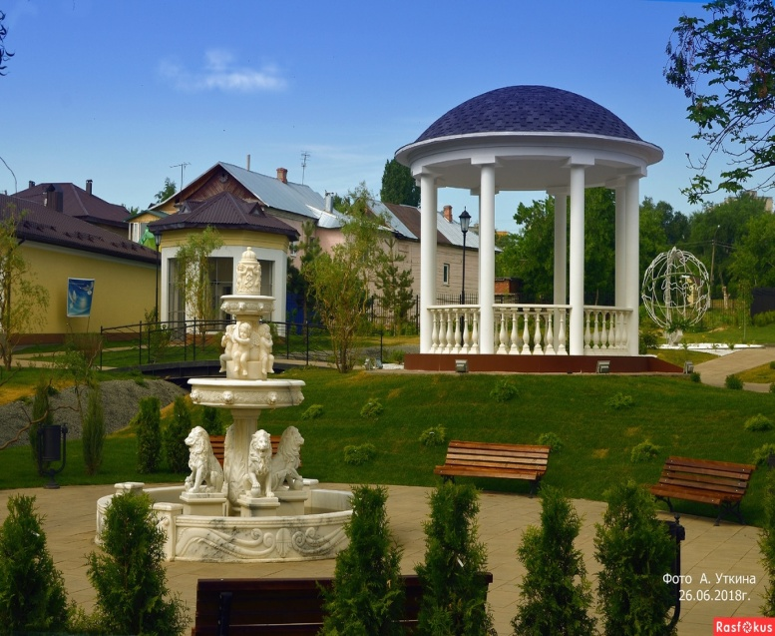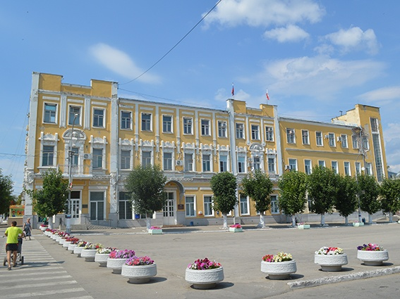
Бюджет для граждан
по отчету об исполнении бюджета Вольского муниципального района
за 2019 год
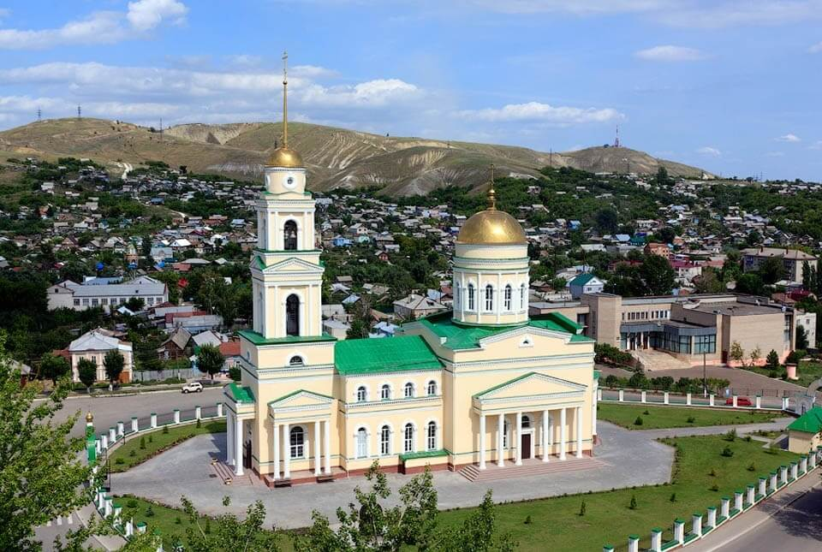

Уважаемые жители Вольского района!
Бюджет для граждан составлен на основе утвержденного решения Вольского муниципального Собрания от 29.06.2020г. №5/56-378 «Об исполнении бюджета Вольского муниципального района за 2019 год», носит ознакомительный и осведомительный характер и размещен с целью информирования населения в доступной форме.
Информация на интернет-ресурсе наглядно отображает сопоставление плановых и фактических значений показателей развития экономики района, содержит параметры исполнения доходной и расходной части бюджета Вольского муниципального района.
«Бюджет для граждан» позволит каждому жителю района изучить основные направления расходования средств бюджета района по отраслям экономики и социальной сферы, источники доходов. Мы также открыты для ваших замечаний и конструктивных предложений.

ЧТО ТАКОЕ ИСПОЛНЕНИЕ БЮДЖЕТА?

Исполнение бюджета–процесс сбора и учета доходов и осуществление расходов на основе сводной бюджетной росписи и кассового плана.
Исполнение бюджета –это этап бюджетного процесса, который начинается с момента утверждения решения о бюджете законодательным (представительным) органом муниципального образования и продолжается в течение финансового года.
Основные этапы исполнения бюджета:
-исполнение бюджета по доходам (обеспечение полного и своевременного поступления в бюджет налогов, сборов, доходов от использования имущества и других обязательных платежей, в соответствии с утвержденными бюджетными назначениями);
- исполнение бюджета по расходам (обеспечение последовательного финансирования мероприятий, предусмотренных решением о бюджете, в пределах утвержденных сумм с целью исполнения принятых муниципальным образованием расходных обязательств).
Составление и утверждение годового отчета об исполнении бюджета является важной формой контроля за исполнением бюджета.
Годовой отчет об исполнении бюджета Вольского муниципального района за 2019 год предоставляется в Вольское муниципальное Собрание. По результатам рассмотрения отчета депутаты районного Собрания принимают решение о его утверждении либо отклонении.

Основные показатели социально - экономического развития Вольского муниципального района
Несмотря на все проблемы, кризисные явления и санкции, социально-экономическая ситуация в 2019 году характеризуется как стабильная: обеспечивался комплекс жилищно-коммунальных услуг, продолжалось жилищное строительство, выполнены работы по ремонту дорог, благоустройству территории, без сбоев работали все учреждения социальной сферы, объекты торговли и другие предприятия.
Численность постоянного населения Вольского муниципального района по состоянию на 1 января 2020 года составила 86,2 тыс. человек.
Среднемесячная заработная плата на предприятиях и в организациях составила 26970,7 рублей, что на 5,2 % выше показателя 2018 года.
Численность зарегистрированных безработных на территории Вольского района на 1 января 2020 года составила 555 человека (2018 год 544 чел.). Уровень безработицы на конец года составил 1,17 % (на 01.01.2018 г.–1,11%). В целях выравнивания ситуации на рынке труда центром занятости населения в рамках государственной программы по содействию занятости населения проводились мероприятия по организации временных работ (трудоустроено 370 подростков), общественных работ (задействовано 85 человек), предоставлялись услуги по профессиональной ориентации (176 человек).
Обеспеченность населения жилой площадью в 2019 году 26,8 кв.м. на человека, что на 1,0% выше уровня 2018 года.

№ п\п | Наименование показателей | План на 2019 год | Факт 2019 года | Выполнение показателей (%)
1 | Объем отгруженных товаров собственного производства, выполнено работ и услуг собственными силами, млн.руб. | 11638,4 | 16619,4 | 142,8
2. | Объем продукции сельского хозяйства, млн.руб. | 2421,9 | 2306,4 | 95,2
3. | Оборот розничной торговли, млн.руб. | 7780,0 | 7464,1 | 95,9
4. | Оборот общественного питания, млн.руб. | 192,0 | 189,1 | 98,5
5. | Объем платных услуг, тыс.руб. | 4632,6 | 2756,6 | 60,0
6. | Фонд заработной платы, млн.руб. | 8643,9 | 8935,6 | 103,4

Доходы бюджета
Доходы бюджета - безвозмездные и безвозвратные поступления денежных средств в бюджет.

НАЛОГОВЫЕ ДОХОДЫ
Поступления от уплаты налогов, установленных Налоговым кодексом Российской Федерации, например:
- Налог на доходы физических лиц;
- Единый налог на вмененный доход;
- Единый сельскохозяйственный налог;
- Государственная пошлина.
- Задолженность и перерасчеты по отменённым налогам, сборам и иным платежам.

БЕЗВОЗМЕЗДНЫЕ ПОСТУПЛЕНИЯ
Поступления от других бюджетов (межбюджетные трансферты), организаций, граждан (кроме налоговых и неналоговых доходов):
- Дотации;
- Субсидии;
- Субвенции;
- Межбюджетные трансферты.

НЕНАЛОГОВЫЕ ДОХОДЫ
Поступления от уплаты других платежей и сборов, установленных Бюджетным Кодексом Российской Федерации, законодательством РФ, а также штрафов за нарушение законодательства, например:
- Доходы от использования муниципального имущества;
- Доходы от продажи муниципального имущества;
- Плата за негативное воздействие на окружающую среду;
- Штрафы.

ИСПОЛНЕНИЕ БЮДЖЕТА ВОЛЬСКОГО МУНИЦИПАЛЬНОГО РАЙОНА ЗА 2019 год
тыс. руб.
Показатели | Отчет  2018 год (факт) | План 2019 год | Отчет  2019 год (факт)
Доходы, всего | 1 265 785,9 | 1 609 837,4 | 1 589 263,9
из них:
налоговые и неналоговые доходы | 356 264,6 | 353 986,1 | 350 036,0
безвозмездные поступления | 909 521,3 | 1 255 851,3 | 1 239 227,9
Расходы, всего | 1 279 405,7 | 1 650 276,7 | 1 598 214,8
Дефицит (-), профицит (+) | -13 619,8 | -40 439,3 | -8 950,9
Источники финансирования дефицита | 13 619,8 | 40 439,3 | 8 950,9
Отношение дефицита бюджета к доходам, % (без учета безвозмездных поступлений) | 26,2 | 8,8 | 39,1
ДОХОДЫ БЮДЖЕТА ВОЛЬСКОГО МУНИЦИПАЛЬНОГО РАЙОНА
ЗА 2019 год
Структура доходов бюджета Вольского муниципального района за 2019 год, %

Исполнение бюджета Вольского муниципального района за 2019 год по доходам с учетом безвозмездных перечислений составило 1 589,3 млн. рублей (98,7% от уточненных бюджетных назначений).
Собственные доходы бюджета исполнены на 98,9%, при плановых назначениях 354,0 млн. рублей поступило 350,0 млн. рублей. По сравнению с предыдущим 2018 годом объем собственных налоговых и неналоговых доходов уменьшился на 6,2 млн. рублей.
Безвозмездные поступления в 2019 году составили 1239,2 млн. рублей, что на 0,3 млн. рублей больше, чем в 2018 году. Из областного бюджета поступило 1 179,0 млн. рублей, из них:
- дотации 203,9 млн. рублей (поступления 2018 года- 67,4 млн. руб.);
- субсидии 229,5 млн. рублей (поступления 2018 года -123,1 млн. руб.);
- субвенции 716,8 млн. рублей (поступления 2018 года- 659,8 млн. руб.);
- иные межбюджетные трансферты 28,8 млн. рублей (поступления 2018 года- 2,1 млн. руб.).
Из бюджетов поселений на осуществление переданных полномочий по решению вопросов местного значения в соответствии с заключенными соглашениями межбюджетные трансферты поступили в сумме 60,2 млн. рублей.
Доходы от возврата остатков субсидий, субвенций и иных межбюджетных трансфертов, имеющих целевое назначение в сумме 1,1 млн. рублей (2018 год – 1,1 млн. рублей).
Возврат остатков субсидий, имеющих целевое назначение прошлых лет из бюджета муниципального района составил 1,0 млн. рублей (2018 - 0,4 млн. рублей).

Наименование источника доходов | План 2019 года | Отчет 2019 года (факт) | % исполнения плана
Налоговые доходы,  из них: | 315 909,6 | 320 695,8 | 101,5
Налог на доходы физических лиц | 259 783,0 | 262 037,0 | 100,9
Акцизы на нефтепродукты | 21 554,0 | 24 209,7 | 112,3
Единый налог на вмененный доход | 23 334,0 | 21 954,3 | 94,1
Единый сельскохозяйственный налог | 2 408,6 | 2 500,4 | 103,8
Налог на патент | 235,0 | 164,9 | 70,2
Госпошлина | 8 595,0 | 9 829,5 | 114,4

Налоговые доходы районного бюджета за 2019 год, тыс. руб.

Налоговые доходы. Основную долю всех налоговых доходов (81,7%) занимает налог на доходы физических лиц, который исполнен на 100,9% в сумме 262,0 млн. рублей. По сравнению с соответствующим периодом прошлого года поступление увеличилось на 10,0 млн. рублей или на 4,0%. Единый налог на вмененный доход для отдельных видов деятельности в структуре налоговых доходов составляет 6,8%. Поступление в отчетном году составило 22,0 млн. рублей, увеличение по сравнению с предыдущим годом на 15,3%. Бюджет по акцизам на нефтепродукты, являющийся основным источником формирования муниципального дорожного фонда, исполнен на 112,3% (при плане 21,6 млн. рублей, поступило 24,2 млн. рублей). План по единому сельскохозяйственному налогу перевыполнен на 3,8%, в бюджет зачислено 2,5 млн. рублей с темпом роста к предыдущему году 200,3 %. Государственная пошлина в бюджет района поступила в отчетном году в сумме 9,8 млн. рублей, против 8,8 млн. рублей в 2018 году. Увеличение к предыдущему году на 12,0%.
Недоимка в бюджет Вольского муниципального района по налоговым доходам составляет 1,2 млн. рублей (на 1 января 2018г. - 1,4 млн. рублей), т.е. уменьшилась за отчетный период на 0,2 млн. рублей (налог на доходы физических лиц, единый налог на вмененный доход).

Динамика поступления налоговых доходов бюджета района, млн. руб.

Неналоговые доходы (тыс.руб.)

Наименование источника доходов | План 2019 года | Отчет 2019 года (факт) | % исполнения плана
Неналоговые доходы,  из них: | 38 076,5 | 29 340,2 | 77,1
Доходы от использования муниципального имущества, в том числе: | 19 836,7 | 19 706,6 | 99,3
- Арендная плата за земельные участки | 17 689,3 | 17 708,4 | 100,1
- Доходы от сдачи в аренду имущества | 1 132,4 | 939,0 | 82,9
- Доходы от перечисления части прибыли МУП | 20,0 | 1,2 | 6,0
- Прочие доходы от использования имущества | 995,0 | 1 058,0 | 106,3
Плата за негативное воздействие на окружающую среду | 550,0 | 795,0 | 144,5
Доходы от оказания платных услуг и компенсации затрат государства | 4 632,6 | 2 756,6 | 59,5
Доходы от реализации муниципального имущества и продажи земли, в том числе: | 10 047,5 | 1 170,0 | 11,6
- Доходы от реализации муниципального имущества | 9 143,5 | 421,5 | 4,6
- Доходы от продажи земли | 904,0 | 748,5 | 82,8
Штрафы | 3 009,7 | 4 914,5 | 163,3
Прочие неналоговые доходы | 0,0 | -2,5

Неналоговые доходы. Арендная плата за земельные участки в структуре неналоговых доходов бюджета занимает 60,4%. Исполнение по данному источнику составило 17,7 млн. рублей. Годовой план выполнен на 100,1%.
Доходы от сдачи в аренду имущества поступили в размере 0,9 млн. рублей. По сравнению с 2018 годом поступление снизилось на 1,2 млн. рублей. Годовой план выполнен на 82,9%.
Плата за негативное воздействие на окружающую среду поступила в размере 0,8 млн. рублей. Бюджетные назначения отчетного года выполнены на 144,5%.
На доходы от продажи материальных и нематериальных активов, то есть доходы от продажи земли и реализации имущества приходится 4,0% неналоговых доходов. В 2019 году поступило доходов от реализации имущества в сумме 1,2 млн. рублей. Плановые назначения выполнены на 11,6% (невостребованность предлагаемого имущества к реализации).
Поступления штрафов, санкций, возмещения ущерба в структуре неналоговых доходов составили 16,8%, исполнены в сумме 4,9 млн. рублей и составляют 163,3 % годовых назначений. В сравнении с прошлым годом наблюдается увеличение на 0,1 млн. рублей.

Динамика поступления неналоговых доходов бюджета района, млн. руб.

Объем доходов районного бюджета в расчете на 1 жителя, тыс. руб.
 | 2018 год отчет | 2019 год план | 2019 год отчет
Объем доходов местного бюджета на 1 жителя (тыс. рублей) | 14,6 | 18,7 | 18,4

Расходы бюджета – денежные средства, направляемые на финансовое обеспечение задач и функций государства и местного самоуправления.

Принципы формирования расходов

Экономическая
классификация показывает деление расходов государства на текущие и капитальные, а также на выплату заработной платы, на материальные затраты, на приобретение товаров и услуг

Функциональная классификация отражает направление средств бюджета на выполнение основных функций государства (раздел→ подраздел→ целевые статьи→ виды расходов)

Ведомственная
классификация расходов бюджета непосредственно связана со структурой управления, она отображает группировку юридических лиц, получающих бюджетные средства (главные распорядители средств бюджета)

Формирование расходов осуществляется в соответствии с расходными обязательствами, исполнение которых осуществляется за счет средств соответствующих бюджетов.

РАСХОДЫ БЮДЖЕТА РАЙОНА ПО РАЗДЕЛАМ И ПОДРАЗДЕЛАМ
тыс. руб.
Показатели | План 2019 года | Отчет 2019 года (факт) | % исполнения плана | Причина отклонения исполнения к уточненному плану ниже 95%
Общегосударственные вопросы в т.ч.: | 103 415,9 | 96 962,6 | 93,8
-Функционирование высшего должностного лица субъекта Российской Федерации и муниципального образования | 2 856,2 | 2 856,2 | 100
- Функционирование законодательных (представительных) органов государственной власти и представительных органов муниципальных образований | 3 449,2 | 2 729,3 | 79,1 | Оплата произведена по фактически начисленным расходам
-Функционирование Правительства Российской Федерации, высших исполнительных органов государственной власти субъектов Российской Федерации, местных администраций | 31 902,2 | 31 642,6 | 99,2
-Судебная система | 11,7 | 11,7 | 100
-Обеспечение деятельности финансовых, налоговых и таможенных органов и органов финансового (финансово-бюджетного) надзора | 13 776,2 | 12 469,0 | 90,5 | Из-за невыполнения бюджетных назначений по неналоговым доходам бюджета района, расходы произведены в пределах имеющихся средств на счете бюджета района
- Резервные фонды | 100,0 | 0,0 | 0 | В связи с неисполнением факта чрезвычайных ситуаций
-Другие общегосударственные вопросы | 51 320,4 | 47 253,8 | 92,1 | Оплата произведена по фактически начисленным расходам
Национальная безопасность и правоохранительная деятельность в т.ч.: | 14 594,2 | 13 755,5 | 94,3
-Защита населения и территории от последствий чрезвычайных ситуаций природного и техногенного характера, гражданская оборона | 14 594,2 | 13 755,5 | 94,3 | Оплата произведена по фактически начисленным расходам
Национальная экономика в т. ч.: | 41 789,3 | 41 759,7 | 99,9
-Дорожное хозяйство (дорожные фонды) | 37 759,8 | 37 759,8 | 100
-Другие вопросы в области национальной экономики | 4 029,5 | 3 999,9 | 99,3
Жилищно-коммунальное хозяйство в т ч.: | 10 302,4 | 9 556,5 | 92,8
-Коммунальное хозяйство | 301,4 | 255,1 | 84,6 | Оплата произведена по фактически начисленным расходам
-Другие вопросы в области жилищно-коммунального хозяйства | 10 001,0 | 9 301,4 | 93 | Оплата произведена по фактически начисленным расходам
Образование в т. ч.: | 1 091 469,5 | 1 075 502,0 | 98,5
-Дошкольное образование | 472 324,9 | 464 729,3 | 98,4
-Общее образование | 511 855,7 | 508 000,6 | 99,2
-Дополнительное образование детей | 68 866,4 | 66 247,3 | 96,2
-Молодежная политика | 5 204,6 | 3 667,6 | 70,5 | Оплата произведена по фактически начисленным расходам
-Другие вопросы в области образования | 33 217,9 | 32 857,2 | 98,9
Культура, кинематография в т. ч.: | 162 684,0 | 151 054,5 | 92,9
-Культура | 116 064,4 | 108 160,2 | 93,2 | Оплата произведена по фактически начисленным расходам
-Другие вопросы в области культуры, кинематографии | 46 619,6 | 42 894,3 | 92,0 | Оплата произведена по фактически начисленным расходам
Социальная политика в т. ч.: | 64 586,5 | 58 876,4 | 91,2
-Пенсионное обеспечение | 5 357,2 | 5 357,2 | 100,0
-Социальное обеспечение населения | 34 359,1 | 28 649,1 | 83,4 | Оплата произведена по фактически начисленным расходам
-Охрана семьи и детства | 24 870,2 | 24 870,1 | 99,9
Физическая культура и спорт в т. ч.: | 31 243,6 | 28 563,8 | 91,4
-Массовый спорт | 942,5 | 719,6 | 76,4 | Из-за невыполнения бюджетных назначений по неналоговым доходам бюджета района, расходы произведены в пределах имеющихся средств на счете бюджета района
- Физическая культура | 30 301,1 | 27 844,2 | 91,9 | Из-за невыполнения бюджетных назначений по неналоговым доходам бюджета района, расходы произведены в пределах имеющихся средств на счете бюджета района
Средства массовой информации в т.ч.: | 7 812,9 | 7 271,8 | 93,1
- Периодическая печать и издательства | 7 622,9 | 7 081,8 | 92,9 | Оплата произведена по фактически начисленным расходам
- Телевидение и радиовещание | 190,0 | 190,0 | 100
Обслуживание государственного и муниципального долга в т. ч.: | 11 800,0 | 10 022,2 | 84,9
-Обслуживание государственного внутреннего и муниципального долга | 11 800,0 | 10 022,2 | 84,9 | Оплата произведена по фактически начисленным расходам
Межбюджетные трансферты в т. ч.: | 110 578,4 | 104 889,8 | 94,9
-Дотации на выравнивание бюджетной обеспеченности субъектов Российской Федерации и муниципальных образований | 4 699,8 | 4 699,8 | 100
-Прочие межбюджетные трансферты общего характера | 105 878,6 | 100 190,0 | 94,6 | Из-за невыполнения бюджетных назначений по неналоговым доходам бюджета района, расходы произведены в пределах имеющихся средств на счете бюджета района
ИТОГО | 1 650 276,7 | 1 598 214,8 | 96,8

Структура расходов бюджета района за 2019 год

Бюджет района по расходам исполнен в соответствии с Бюджетным кодексом Российской Федерации, Федеральным законом №83-ФЗ от 08.05.2010 года «О внесении изменений в отдельные законодательные акты Российской Федерации в связи с совершенствованием правового положения государственных (муниципальных) учреждений», приказом Минфина России от 01.07.2013г. № 65н «Об утверждении Указаний о порядке применения бюджетной классификации Российской Федерации», Решением Вольского муниципального Собрания от 29.06.2020г № 5/56-378 «Об исполнении бюджета Вольского муниципального района за 2019 год». Исполнение расходной части бюджета Вольского муниципального района за 2019 год составило 1 598 214,8 тыс. рублей,
из них:
- расходы на выполнение 13 переданных государственных полномочий составили 36,2 млн. рублей (2,3% в общей сумме расходов);
- расходы на осуществление отдельных государственных полномочий, не переданных, но осуществляемых органами местного самоуправления составили 744,7 млн. рублей (46,6% в общей сумме расходов);
- на решение вопросов местного значения поселений, в том числе в соответствии с заключенными соглашениями 122,8 млн. рублей (7,7% в общей сумме расходов);
- на выполнение полномочий муниципального района – 694,5 млн. рублей (56,6% в общей сумме расходов).

Приоритетным направлением расходов бюджета осталась социальная сфера и ЖКХ, на финансирование которой направлено 1 323,6 млн. рублей или 82,8 % от общей суммы расходов бюджета, в том числе на образование -67,3 %, на культуру-9,4 %, на физическую культуру и спорт –1,8 %; на социальную политику -3,7%; на ЖКХ -0,6.
По состоянию на 1 января 2020 года просроченной задолженности перед работниками по оплате труда не имеется.

Показатели | 2019 год план | 2019 год факт
Объем расходов бюджета Вольского муниципального района в расчете на  1 жителя (тыс. рублей) | 19,1 | 18,5
Расходы на образование
Расходы бюджета муниципального района на образование в 2019 году составили 1075,5 млн. рублей, из них:

-464,7 млн. рублей (43,2%) направлено на дошкольное образование, данные расходы обеспечили
функционирование 30 детское дошкольное учреждение;
- 508,0 млн. рублей (47,2 %) составили расходы на общее образование;
- 66,2 млн. рублей (6,2%) составили расходы на дополнительное образование детей;
-3,7 млн. рублей (0,3%) израсходовано на проведение мероприятий для детей и молодежи;
- 32,9 млн. рублей (3,1%) направлено на другие вопросы в области образования.

Показатели | План 2019 год | Отчет 2019 год (факт)
Объем расходов бюджета Вольского муниципального района на образование в расчете на 1 жителя (тыс.руб.) | 12,7 | 12,5
Расходы бюджета муниципального района на общее образование в расчете на 1 обучающегося в муниципальных общеобразовательных учреждениях (тыс.руб.) | 53,1 | 53,9
Среднемесячная номинальная начисленная заработная плата работников муниципальных дошкольных образовательных учреждений (рублей) | 18000 | 19319,4
Среднемесячная номинальная начисленная заработная плата работников муниципальных общеобразовательных учреждений (рублей) | 22000 | 22948,5
Доля детей в возрасте 1-6 лет, состоящих на учете для определения в муниципальные дошкольные образовательные учреждения, в общей численности детей в возрасте 1-6 лет (%) | 12 | 9,7
Доля детей в возрасте 1-6 лет, получающих дошкольную образовательную услугу и (или) услугу по их содержанию в муниципальных образовательных учреждениях, в общей численности детей в возрасте 1-6 лет (%) | 67,3 | 66,7
Доля выпускников муниципальных общеобразовательных учреждений, сдавших единый государственный экзамен по русскому языку и математике, в общей численности выпускников муниципальных общеобразовательных учреждений, сдавших единый государственный экзамен по данным предметам (%) | 94,8 | 94,8
Доля выпускников муниципальных общеобразовательных учреждений, не получивших аттестат о среднем (полном) образовании, в общей численности выпускников муниципальных общеобразовательных учреждений (%) | 0,2 | 1,5
Доля детей в возрасте 5-18 лет, получающих услуги по дополнительному образованию в общей численности детей этой возрастной группы (%) | 89,2 | 73
Доля муниципальных дошкольных образовательных учреждений, здания которых находятся в аварийном состоянии или требуют капитального ремонта в общем числе муниципальных дошкольных образовательных учреждений (%) | 0 | 0
Доля муниципальных общеобразовательных учреждений, здания которых находятся в аварийном состоянии или требуют капитального ремонта, в общем количестве муниципальных общеобразовательных учреждений (%) | 0 | 0

В Вольском муниципальном районе функционирует 63 образовательных организации, имеющих статус юридического лица, из них 31 общеобразовательных организаций (школ), 30 дошкольных образовательных организаций, 2 организации дополнительного образования.
В рамках летней оздоровительной кампании в 2019 году выделено 2,5 млн. рублей, в т.ч.:
- было оздоровлено 1403детей на базе загородного оздоровительного лагеря.
- 985 детей в лагерях с дневным пребыванием, организованных на базе образовательных учреждений.
- организовано трудоустройство детей от 14 до 18 лет в трудовые бригады при школах в кол-ве 70 человек.
В рамках реализации муниципальной программы «Профилактика терроризма и экстремизма в Вольском муниципальном районе Саратовской области на 2017-2019 годы» в 2019 году была установлена система видеонаблюдения в МОУ «ООШ с. Ключи» и потрачено бюджетных денежных средств в размере 30 000 рублей.
В рамках реализации муниципальной программы "Доступная среда" на 2016-2020 годы в Вольском муниципальном районе», в 2019 году обустройство здания для обеспечения доступной среды жизнедеятельности лиц с ограниченными возможностями и маломобильных групп граждан к услугам образования (обустройство пандуса) МОУ "СОШ" № 16 г. Вольска Саратовской области" в размере 10 000 рублей.
В рамках реализации муниципальной программы «Об участии в профилактике правонарушений на территории Вольского муниципального района Саратовской области на 2018-2020 г.г.» в 2019 году была установлена система видеонаблюдения в МОУ «ООШ с. Покровка» и потрачено бюджетных денежных средств в размере 20 000 рублей.

Расходы на культуру
Расходы бюджета муниципального района на культуру и кинематографию за 2019 год составили 151,1 млн. рублей, из них:

- 73,3 млн. рублей на оказание муниципальных услуг, в том числе:
- культурно-досуговыми учреждениями – 46,8 млн. рублей;
- библиотеками – 17,2 млн. рублей;
- музеем – 9,3 млн. рублей.

- 24,4 млн. рублей на повышение оплаты труда работникам учреждений культуры;
- 2,6 млн. рублей израсходовано на обеспечение развития и укрепления материально-технической базы домов культуры в населенных пунктах с числом жителей до 50 тыс. человек;
- 190,7 тыс. рублей за счет средств федерального бюджета направлено на подключение отдела комплектования МУК «ЦБС» к сети Интернет;
- 100,0 тыс. рублей на государственную поддержку муниципальных учреждений культуры (ДК
с. «Колояр»);
- 48,9 тыс. рублей за счет бюджетов всех уровней на пополнение книжного фонда библиотек (обновление книжного фонда в отделе внутрисистемного обмена МУК «ЦБС»;
- 48,2 млн. рублей составили расходы на содержание управления культуры и кино и МУ «Централизованная бухгалтерия учреждений культуры и кино», МУ «ОМТОУК и К»;

Показатели | План 2019 год | Отчет 2019 год (факт)
Объем расходов бюджета Вольского муниципального района на культуру и кинематографию в расчете на 1 жителя (тыс. руб.) | 1,9 | 1,7
Среднемесячная номинальная начисленная заработная плата работников муниципальных учреждений культуры (рублей) | 24530 | 25428,60
Доля муниципальных учреждений культуры, здания которых находятся в аварийном состоянии или требуют капитального ремонта, в общем количестве муниципальных учреждений культуры (%) | 5,6 | 5,6

Социальная политика
Расходы бюджета муниципального района на социальную политику за 2019 год составили
58,9 млн. рублей

Объем расходов бюджета Вольского муниципального района за 2019 год на социальную политику в расчете на 1 жителя (тыс. рублей): план – 0,74 тыс. рублей, факт – 0,68 тыс. рублей

Национальная экономика
По разделу «Национальная экономика» исполнение бюджета района за 2019 год составило 41 759,7 тыс. рублей. Расходы были направлены:
-на капитальный ремонт, ремонт и содержание автомобильных дорог общего пользования местного значения за счет средств областного дорожного фонда в сумме- 11 679 263 руб. -100% исполнения; капитальный ремонт, ремонт и содержание автомобильных дорог общего пользования местного значения за счет средств местного бюджета (или за счет средств муниципального дорожного фонда) в сумме – 10 000 руб.- 100%
-на межбюджетные трансферты на исполнение полномочий в части осуществления дорожной деятельности в отношении автомобильных дорог местного значения в границах населенных пунктов поселения и обеспечение безопасности дорожного движения на них, включая создание и обеспечение функционирования парковок (парковочных мест), осуществление муниципального контроля за сохранностью автомобильных дорог местного значения в границах населенных пунктов поселения, а также осуществление иных полномочий в области использования автомобильных дорог и осуществления дорожной деятельности в соответствии с законодательством Российской Федерации (назначено- 22 588 481, 00 руб., исполнено- 22 588 481,00 руб., -100%);
-на уплату земельного налога, налога на имущество и транспортного налога, (назначено - 12 849,00 руб., исполнено-12 849,00 руб.-100% исполнения);
-на обеспечение деятельности прочих подведомственных учреждений, (назначено – 2 045 387,89 руб., исполнено- 2 032 277,43 руб.- 99,4 % исполнения);
-на дорожный фонд (назначено – 3 482 074,34 руб., исполнено- 3 482 074,34 руб., 100% исполнения);
- на уточнение сведений о границах населенных пунктов и территориальных зон в Едином государственном реестре недвижимости (назначено – 1 666 500,0 руб., исполнено- 1 666 020,68 руб., 99,9% исполнения)

Жилищно-коммунальное хозяйство

По отрасли «Жилищно-коммунальное хозяйство» расходы бюджета Вольского муниципального района за 2019 год составили 9 556,5 тыс. рублей, из них:
- на уплату земельного налога, налога на имущество и транспортного налога- 429,6 тыс. рублей;
- на обеспечение мероприятий в области коммунального хозяйства – 255,1 тыс. рублей.

Объем расходов бюджета Вольского муниципального района на ЖКХ за 2019 год в расчете на 1 жителя (тыс. рублей): план –0,1 тыс. рублей, факт– 0,1 тыс. рублей

Физическая культура и спорт
Расходы на физическую культуру и спорт в 2019 году составили 28 563,8 тыс. рублей и были направлены на:
- организацию и проведение спортивно-массовых мероприятий;
- командирование команд на соревнования различного уровня.

Показатели | План 2019 год | Отчет 2019 год (факт)
Объем расходов бюджета Вольского муниципального района на физическую культуру и спорт в расчете на 1 жителя (тыс.руб.) | 0,4 | 0,3
Доля населения, систематически занимающегося физической культурой и спортом (%) | 40,1 | 40,1

Межбюджетные трансферты
В 2019 году бюджетам муниципальных образований предоставлена финансовая помощь в сумме 104 889,8 тыс. рублей, в том числе:

- дотация на выравнивание бюджетной обеспеченности поселений за счет средств
областного бюджета -4 199,8 тыс. рублей;

- дотация на выравнивание бюджетной обеспеченности поселений из районного
фонда финансовой поддержки поселений - 500,0 тыс. рублей;

- прочие межбюджетные трансферты бюджетам поселений -100 190,0 тыс. рублей (в том числе бюджету МО город Вольск на содержание и ремонт автодорог).

Муниципальные программы
В 2019 году в бюджете Вольского муниципального района проведена работа по реализации 18 муниципальных программ, в том числе:
тыс.руб.
Показатели | План 2019 год | Отчет 2019 год (факт) | Целевые показатели
Муниципальная программа «Развитие системы образования в Вольском муниципальном районе на 2019-2021гг» | 124 172,2 | 122 469,2 | - Организация государственной итоговой аттестации выпускников 9-х классов в кол-ве 767 чел. (приобретение ГСМ и запчастей, бумаги, расходных материалов к оргтехнике для проведения экзаменов).  - Организация и проведение единого государственного экзамена в кол-ве 364 чел. (приобретение ГСМ и запчастей, бумаги, расходных материалов к оргтехнике для проведения экзаменов, приобретение множительной техники, приобретение подавителей (блокираторов) средств сотовой связи и беспроводного доступа, получения ЭЦП, оплата выполнения услуг по оборудованию защищенного канала связи для передачи данных через Интернет, использование услуг ФГУП ГЦСС для доставки контрольно-измерительных материалов по ЕГЭ).  - Проведение муниципального конкурса "Учитель года", «Воспитатель года». В конкурсе приняли участие 15 педагогов. Лауреатом муниципального этапа стал: учитель - русского языка и литературы СОШ № 6 Лисицина С.С. воспитатель – Фролова Т.Г. МДОУ № 17 «Ладушки». Для проведения конкурса необходимо: приобретение грамот, дипломов, почетных призов, расходных материалов. Опубликован материал в местной газете «Вольская неделя» и «Жил-был Вольск».  - Муниципальный выпускной вечер «Крылья мечты» проходил в 2019 году во 2-ой раз. На праздник приезжают ребята из всех школ города и Вольского района. Чествование медалистов, поздравления от первых лиц Вольского района, торжественный вальс начинают вечер. В продолжение праздника проходят выступления школьных групп, а также приглашенных музыкальных групп и ди-джеев. Финалом становится праздничный салют.  - Более 200 выпускников Вольского района приняли участие в региональном празднике выпускников «Роза ветров». Всех детей централизовано перевозят из г. Вольска в г. Саратов к месту проведения праздника. На театральной площади проходит большой праздничный концерт с участием популярных молодежных исполнителей, ди-джеев, ди-джеев. Финалом становится праздничный салют.  - Муниципальный конкурс «Лучший ученический класс» - в течение учебного года классы соревнуются по нескольким направлениям: социальная активность, участие в воспитательной работе и учебные достижения. Финальной точкой конкурса становится реализация социального проекта. Муниципальная комиссия определяет класс-победитель, который награждается туристической поездкой. В 2019 году победителем стал 9 класс МОУ «СОШ с. Н. Чернавка», класс был награжден поездкой в г. Москва с посещением парка «Патриот».  - Муниципальный фестиваль детского и юношеского творчества «СОЗВЕЗДИЕ» проводится ежегодно. В смотре-конкурсе принимают участие коллективы образовательных организаций Вольского муниципального района (обучающиеся, воспитанники ДОУ, педагогические работники, родители). Общее руководство Фестивалем осуществляет Конкурсная комиссия, утвержденная приказом Управления образования. Тема фестиваля детского и юношеского творчества «Созвездие» в 2019 году «Созвездие талантов». Цели конкурса: популяризация и пропаганда детского и юношеского творчества; популяризация театрального искусства; выявление юных талантов, создание условий для реализации их творческого потенциала. Конкурсная комиссия в феврале-марте осматривают концертные программы школ, выявляют лучшие и на итоговом концерте проходит награждение победителей. Для проведения конкурса необходимо: приобретение грамот. Кол-во участников увеличилось на 20% по сравнению с прошлым годом. Лауреатами Гран-при муниципального этапа стали: МОУ СОШ № 17, МОУ СОШ с. В. Чернавка, МДОУ № 17 «Ладушки».
Муниципальная программа «Противодействие коррупции в Вольском муниципальном районе Саратовской области на 2018-2020 годы» | 51,0 | 51,0 | Проведение мероприятий антикоррупционной направленности : приобретение тематических календарей, изготовление памяток антикоррупционного содержания, размещение антикоррупционного материала в муниципальной газете
Муниципальная программа «Обеспечение жильем молодых семей Вольского муниципального района Саратовской области» | 4 846,4 | 4 846,3 | 16 молодым семья оказана помощь в виде субсидии на приобретение жилого помещения
Муниципальная программа «Капитальный ремонт, ремонт и содержание автомобильных дорог общего пользования местного значения Вольского муниципального района» | 11 689,3 | 11 689,3 | Произведен ремонт автомобильной дороги с.Спасское-с.Колояр, автоподъезд к с.Н.Чернавка
Муниципальная программа «Доступная среда» на 2016-2020 годы | 10,0 | 10,0 | В рамках обеспечения доступности для маломобильных групп граждан объектов образования:  - обустроен пандус у входа в МОУ «СОШ № 16 г.Вольска Саратовской области»
Муниципальная программа «Развитие муниципальной службы в Вольском муниципальном районе на 2017-2019г.» | 48,0 | 48,0 | -организованно повышение квалификации лиц, состоящих в кадровом резерве;  -организованны профессиональная переподготовка муниципальных служащих администрации Вольского муниципального района и повышение квалификации муниципальных служащих. За 2019 год обучено 9 муниципальных служащих администрации Вольского муниципального района.
Муниципальная программа «Об участии в профилактике правонарушений на территории Вольского муниципального района Саратовской области в 2018-2020г.г» | 248,4 | 240,4 | • снижение уровня преступности на территории Вольского муниципального района  • выявление и устранение причин и условий, способствующих совершению преступлений, административных правонарушений и иных правонарушений;  • создание обстановки спокойствия на улицах и в других общественных местах  повышение эффективности в профилактике правонарушений среди несовершеннолетних и лиц, ранее привлекавшихся к уголовной ответственности
Муниципальная программа «Снижение рисков и смягчение последствий чрезвычайных ситуаций природного и технического характера на территории Вольского муниципального района на 2017-2019 годы» | 1 922,7 | 1 922,7 | -текущий ремонт зданий пожарных депо в сельских муниципальных образованиях, входящих в состав Вольского муниципального района;  -обеспечение работы службы ДДС, финансирование дополнительных штатных единиц ДДС;  -обслуживание оборудования и средств связи для организации работы;  -проведение первичных мер пожарной безопасности, приобретение приспособленной для нужд пожаротушения техники и материальных средств
Муниципальная программа «Реализация мероприятий по поддержке отрасли культуры на территории Вольского муниципального района на 2019год» (комплектование книжных фондов муниципальных общедоступных библиотек) | 48,9 | 48,9 | Комплектование книжных фондов (приобретение литературы МУК «ЦБС»)
Муниципальная программа "Реализация мероприятий по поддержке отрасли культуры на территории Вольского муниципального района на 2019год» (подключение муниципальных общедоступных библиотек к информационно-телекоммуникационной сети "Интернет" и развитие библиотечного дела | 190,7 | 190,7 | Подключение к сети Интернет библиотек № 7 (Новоселы) и № 29 (с.Терса)
Муниципальная программа "Реализация мероприятий по поддержке отрасли культуры на территории Вольского муниципального района на 2019год» (государственная поддержка муниципальных учреждений культуры, находящихся на территории сельский поселений) | 100,0 | 100,0 | Приобретение мультимедийного проектора и одежды сцены для ДК с.Колояр
Муниципальная программа "Реализация мероприятий по повышению уровня оплаты труда педагогов учреждений дополнительного образования детей и работников учреждений культуры Вольского муниципального района на 2019 год" по мероприятиям на обеспечение повышения оплаты труда отдельным категориям работников бюджетной сферы | 25 420,2 | 25 264,3 | Уровень средней заработной платы педагогических работников по учреждениям дополнительного образования составил 100 % от прогнозной средней заработной платы работников дополнительных образовательных учреждений области (целевой показатель 111% от среднемесячной фактически сложившейся средней заработной плате педагогов дополнительного образования за 2018 год по Вольскому муниципальному району);  Среднемесячная заработная плата работников учреждений культуры составила 90% от среднемесячного дохода от трудовой деятельности по области;
Муниципальная программа "Реализация мероприятий по поддержке отрасли культуры на территории Вольского муниципального района Саратовской области на 2019 год в части проведения ремонтных работ и укрепления материально-технической базы ДК с.Широкий Буерак структурного подразделения МУК "ЦКС" | 2 611,7 | 2 611,7 | Проведение ремонтных работ в Доме культуры с. Широкий Буерак, структурном подразделении Муниципального учреждения культуры «Централизованная клубная система» Вольского района, Саратовской области;  приобретение необходимого оборудования для проведения мероприятий и занятий в клубных формированиях, а также приобретение одежды сцены и кресел для Дома культуры с. Широкий Буерак, структурного подразделения Муниципального учреждения культуры «Централизованная клубная система» Вольского района, Саратовской области
Муниципальная программа «Комплексные меры противодействия злоупотреблению наркотиками и их незаконному обороту в Вольском муниципальном районе на 2017-2019 годы» | 85,0 | 85,0 | - увеличено число занимающихся физкультурой и спортом, вовлечено в массовый спорт 12579 чел.;  - увеличено количество профилактических мероприятий, основанных на формировании антинаркотической культуры личности;  - изготовлено более 300 экз. информационных материалов антинаркотической направленности (буклеты, листовки)
Муниципальная программа "О мерах по повышению оплаты труда отдельных категорий работников муниципальных учреждений Вольского муниципального района на 2019 год" | 33 553,6 | 31 547,3 | Обеспечена месячная заработная плата работников муниципальных учреждений и, полностью отработавших за этот период норму рабочего времени и выполнивших нормы труда (трудовые обязанности), с 1 января 2019 года в размере не менее 11 280 рублей.
Муниципальная программа «Профилактика терроризма и экстремизма в Вольском муниципальном районе Саратовской области на 2017-2019 годы» | 730,1 | 730,1 | • реализация государственной политики в области профилактики терроризма и экстремизма в Российской Федерации;  • совершенствование системы профилактических мер антитеррористической и антиэкстремистской направленности;  • предупреждение террористических и экстремистских проявлений;  укрепление межнационального согласия, достижение взаимопонимания и взаимного уважения в вопросах межэтнического и межкультурного сотрудничества.  -внедрение на территории г. Вольска аппаратно-программного комплекса «Безопасный город»;  -оборудование автономной системой оповещения, не связанной с ретрансляционными технологическими системами на территории мест с массовым пребыванием людей 1 и 3 категории (площадь 10-летия Октября, набережная им. Злобина);  -оборудование системой оповещения и управления эвакуацией места с массовым пребыванием людей 3 категории (изготовление и установка информационного стенда на набережной им. Злобина
МП "Развитие внутреннего и въездного туризма в Вольском муниципальном районе на 2020-2022 годы" | 110,0 | 110,0 | - увеличение количества туристов, прибывших на территорию Вольского района с 40, 0 тыс. в 2018 году до 47,0 тыс. чел. в 2019 году;  - увеличение количества информационной продукции о туристическом потенциале Вольского района с 3310 шт. в 2018 году до 5011 в 2019 году;  - увеличение количества специализированных выставок, фестивалей, форумов, семинаров, ярмарок, совещаний, заседаний, круглых столов с 8 единиц в 2018 году до 11 единиц в 2019 году;  - количество новых внутренних и въездных туристических маршрутов по району на 2 единицы.
Муниципальная программа "Укрепление гражданского единства, межнационального согласия и этнокультурное развитие народов, проживающих на территории Вольского муниципального района Саратовской области на 2017-2019 годы" | 75,0 | 65,0 | Укрепление межнационального согласия;  обеспечение взаимодействия администрации Вольского муниципального района и национально-культурных объединений для стабилизации этнополитической ситуации в муниципальном районе на 10%, профилактики экстремизма и терроризма;  поддержка и распространение идей духовного единства российской нации и межэтнического согласия.
Муниципальная программа "Формирование социальной активности молодежи и поддержка молодежных инициатив на территории Вольского муниципального района Саратовской области на 2018-2020 годы" | 90,0 | 90,0 | - увеличение доли молодёжи, принимающей участие в волонтерской деятельности: (количества молодёжи, вовлечённой в волонтёрскую деятельность в учреждениях образования) – с 1281 чел. в 2018 г. до 1648 чел. в 2019г.;  - увеличение доли молодёжи, участвующей в муниципальных, региональных и федеральных конкурсах различной направленности - с 4684 чел. в 2018г. до 5123 чел. в 2019 г.;  - увеличение доли молодых людей – членов молодёжных и детских общественных организаций, объединений, клубов, отрядов - с 7040 чел. в 2018 г. до 8000 чел. в 2019 г.  - увеличение количества положительных публикаций, транслирующих позитивную деятельность молодёжи Вольского муниципального района и мероприятиях, направленных на повышение активности молодежи Вольска в местных средствах массовой коммуникации (СМИ, официальный сайт администрации Вольского муниципального района, социальные сети) с 530 статей в 2018 году до 670 в 2019 г.
Муниципальная программа "Развитие материально-технической базы спорта и спортивных сооружений на территории Вольского муниципального района на 2019 год" | 500,0 | 500,0 | Создание малой спортивной площадки для проведения тестирования населения в соответствии с Всероссийским физкультурно-спортивным комплексом «Готов к труду и обороне» (ГТО) позволило создать современные условия для занятия физкультурой и спортом, сдачи нормативов ГТО
ИТОГО: | 206 485,1 | 202 601,8

Социально - значимые проекты

С Социально-значимыми проектами в развитии Вольского муниципального района в 2019 году являются:
- ремонт и приспособление памятника истории регионального значения «Дом, где родился Герой Советского Союза Талалихин В.В.».
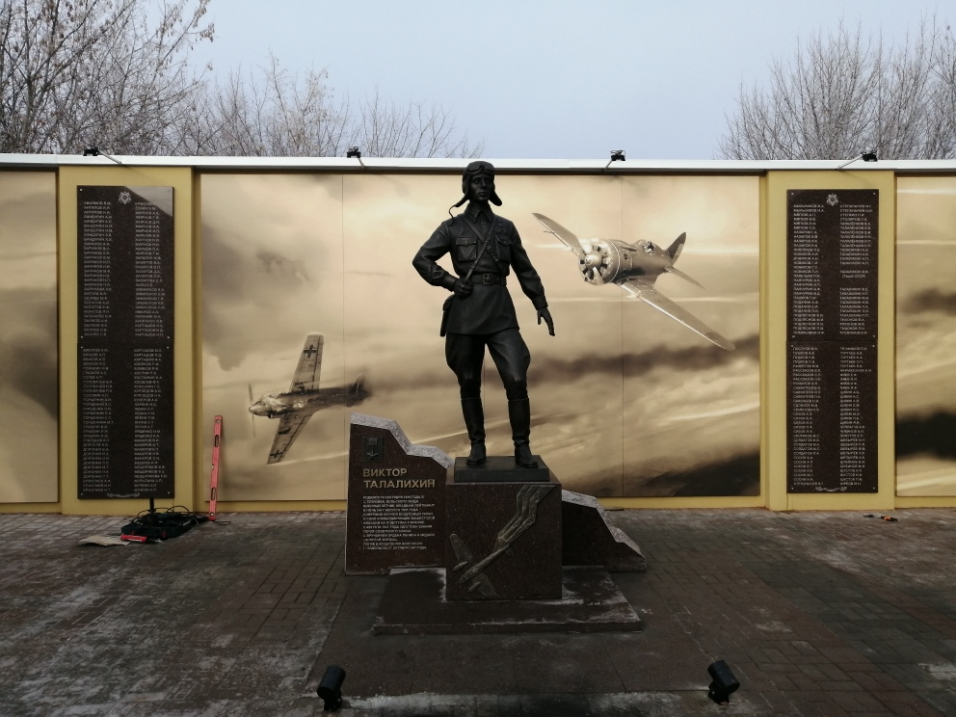

- монтаж коммуникаций, ремонт структурного подразделения - детский сад МОУ «СОШ», расположенный по адресу: Саратовская область, Вольский район, с. Тёпловка, ул. Талалихина, д. 154.

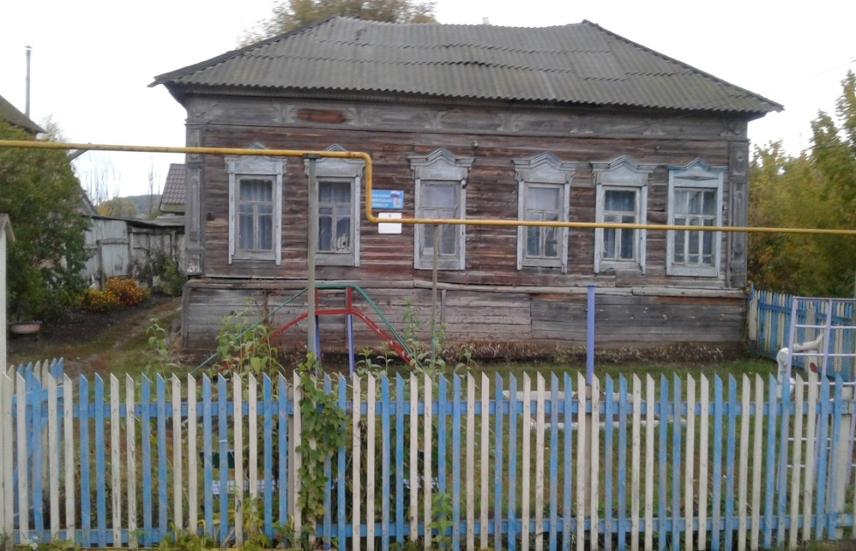
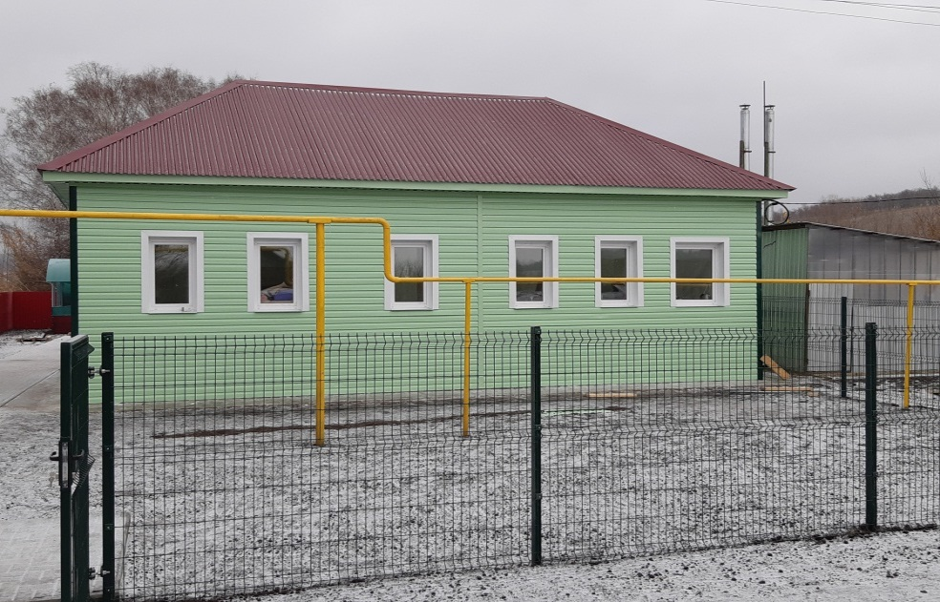

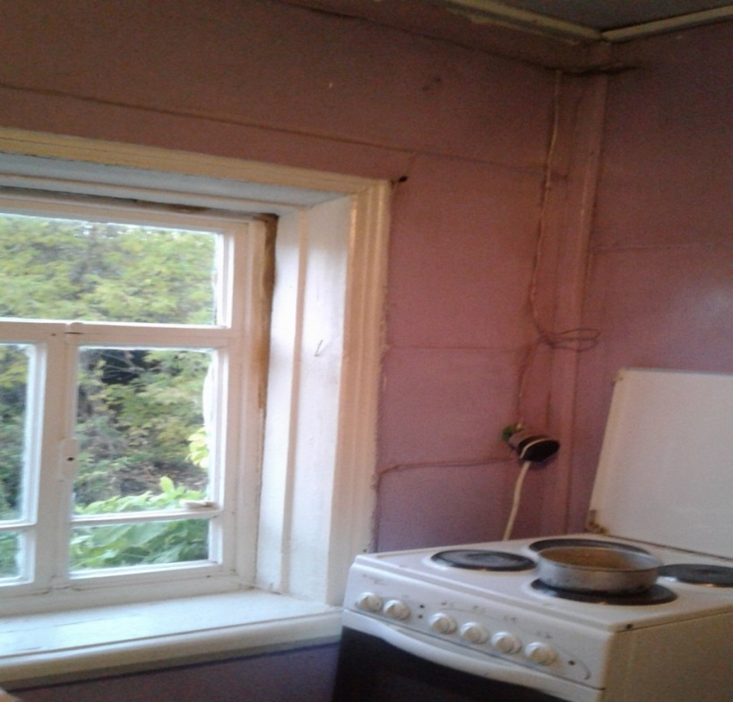
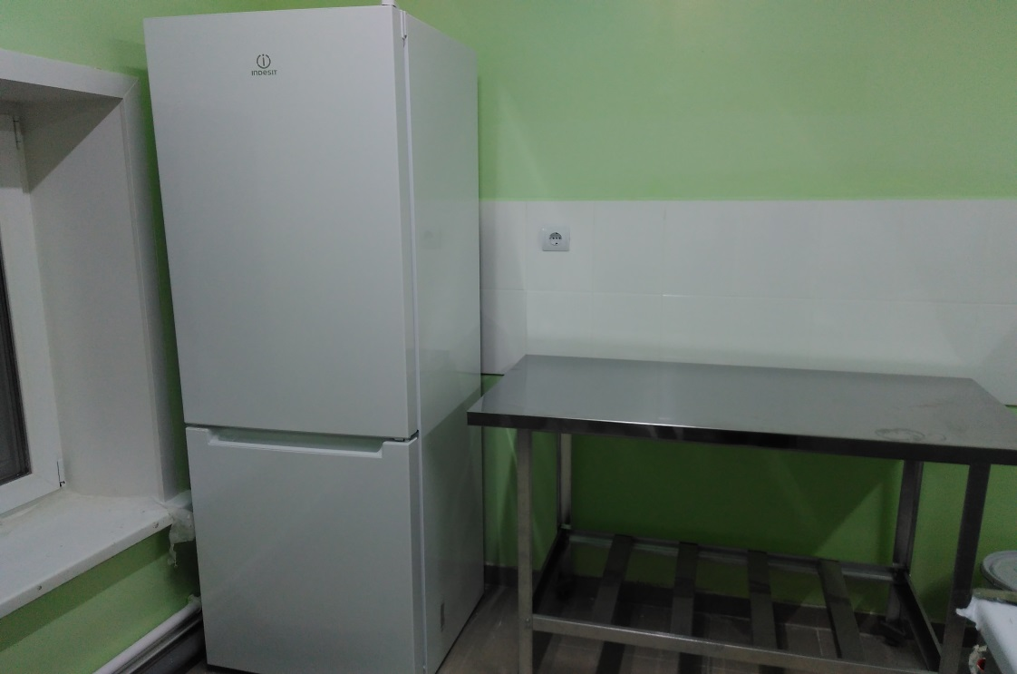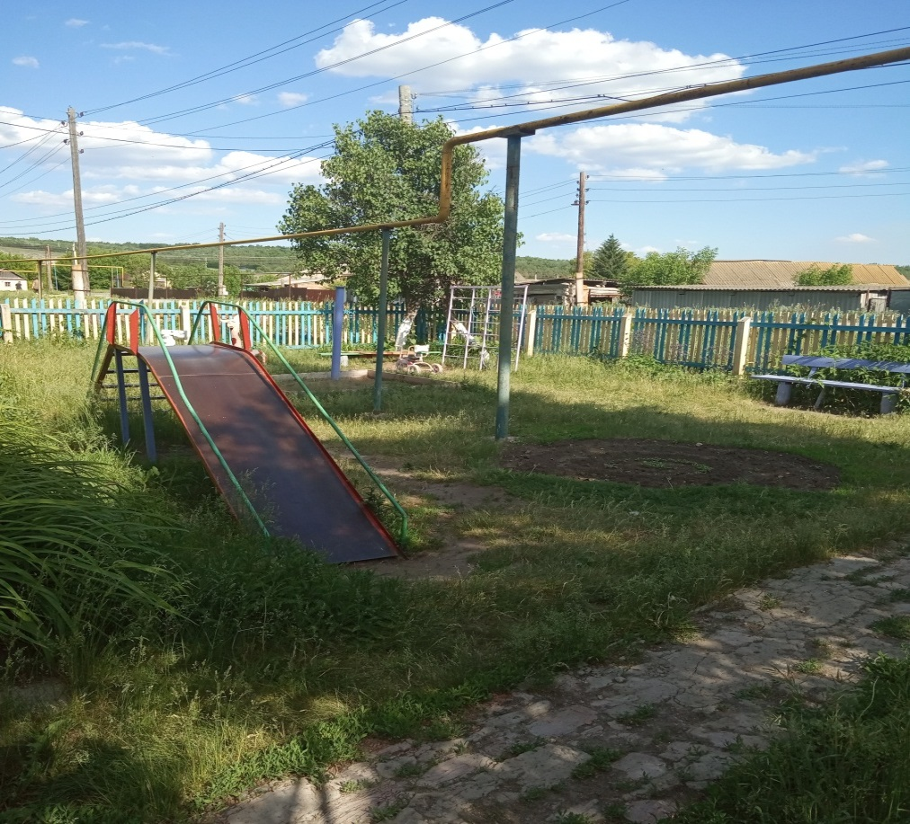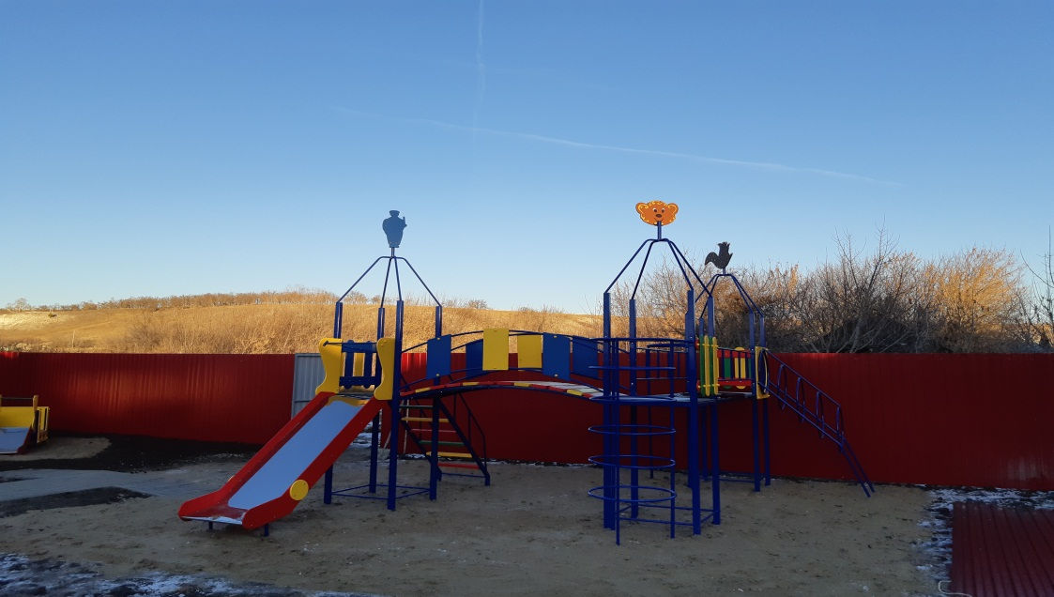

Сведения об объеме муниципального долга Вольского муниципального района

 |  |  |  | тыс. рублей
Вид долгового обязательства | На 01.01.2019г. |  | на 01.01.2020г.
 | Сумма | Удельный вес, в % | Сумма | Удельный вес, в %
1 | 2 | 3 | 4 | 5
– Бюджетные кредиты, привлеченные от  других бюджетов бюджетной системы  Российской Федерации | 52 334,0 | 25,4 | 52 334,0 | 30,0
– Кредиты, полученные от кредитных организаций | 121 457,7 | 58,9 | 121 457,7 | 70,0
– Муниципальные гарантии | 32 401,3 | 15,7 | 0,0 | 0,0
ИТОГО | 206 193,0 | 100,0 | 173 791,7 | 100,0

Дополнительная информация

Показатели | 2019год (факт)
Доля протяженности автомобильных дорог общего пользования местного значения, не отвечающих нормативным требованиям, в общей протяженности автомобильных дорог общего пользования местного значения (%) | 59,8
Доля населения, проживающего в населенных пунктах, не имеющих регулярного автобусного и (или) железнодорожного сообщения с административным центром муниципального района, в общей численности населения муниципального района (%) | 0,16
Общая площадь жилых помещений, приходящаяся в среднем на одного жителя - всего | 19
в том числе введенная в действие за один год (кв.м.)
Доля населения, получившего жилые помещения и улучшившего жилищные условия в отчетном году, в общей численности населения, состоящего на учете в качестве нуждающегося в жилых помещениях (%) | 0,04
Удовлетворенность населения деятельностью органов местного самоуправления муниципального района (% от числа опрошенных) | 68,8
Расходы бюджета муниципального района на содержание работников органов местного самоуправления в расчете на одного жителя муниципального района (рублей) | 1280,8
Объем не завершенного в установленные сроки строительства, осуществляемого за счет средств бюджета муниципального района (тыс.рублей) | -

Контактная информация
Администрация Вольского муниципального района
412900 Саратовская обл., г. Вольск, ул. Октябрьская, 114
Тел. (факс): 8 (84593) 7-07-45
e-mail: volskadm@mail.ru
Финансовое управление администрации Вольского муниципального района Саратовской области
Адрес: 412900, Саратовская область, г.Вольск, ул. Октябрьская, д.114
Тел. (факс): 8 (84593) 7-04-47
e-mail: fo31volsk@mail.ru

